附件1：
2020年研究生学术成就奖申请表
学生姓名 |  |  |  | 学 号 |  |  |  | 专业
培养类别 |  |  |  | 申请等级 |  |  |  | 本人电话
主要学术成果 | 论文题目 |  |  |  | 刊物名称及卷号 |  | 发表时间 |  | 认定级别 |  | 自评分
自评总分
个人承诺 |  |  | 我承诺以上所填学术成果属实。如有弄虚作假，视为自动放弃申报资格。  签字：  年 月 日
导师意见 |  |  | 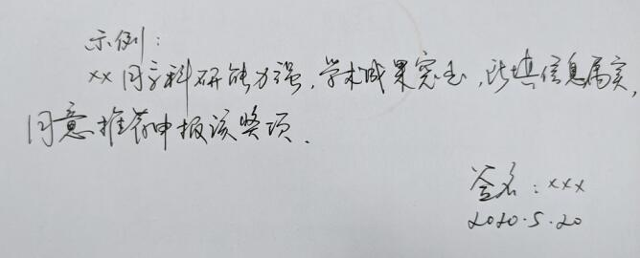
学校意见 |  |  | （盖章）  年 月 日
备注：1.“培养类别”：是指“博士”“学硕”“全日制专硕”“非全日制专项；
2.“认定级别”：按“学术论文计分标准表”的分级填写，如：“自科一级”“社科一级”等。
3.表格不够，可自行增加，正反双面打印。

附件2： 2020年研究生学术成就奖推荐汇总表

学院（盖章）： 学院评审委员会负责人签字： 填报时间：
序号 | 姓名 | 学号 | 专业 | 导师 | 学术论文题目 | 刊物名称 | 期卷号 | 影响因子 | 发表时间 | 论文认定级别 | 学院复核得分 | 推荐等级

